循环结构(while)
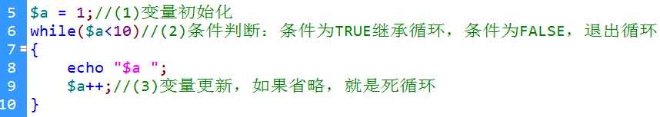
如果只有一条语句，大括号可以省略
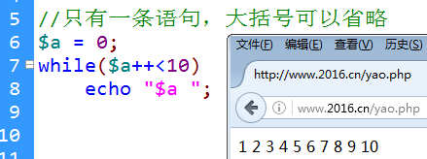

实例：交费过路口
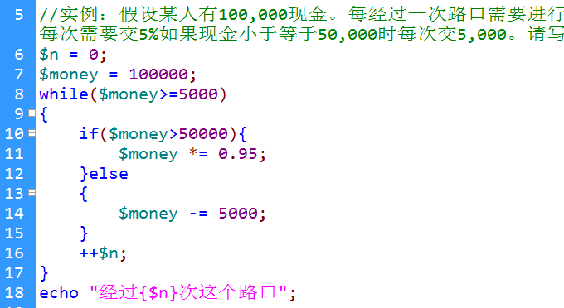

循环结构(dowhile)
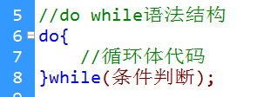
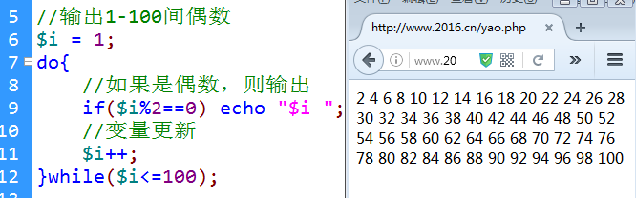

循环结构(for)
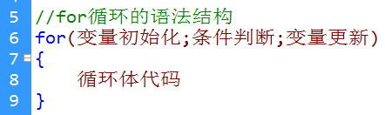
注意事项：
- For循环语句，三个表达式都可以省略，但分号不能省略；
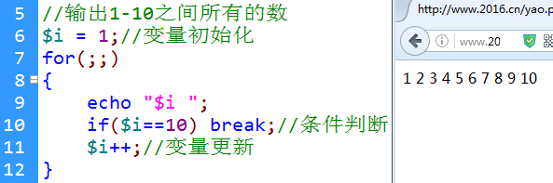
- 如果中间表达式省略的话，则为死循环
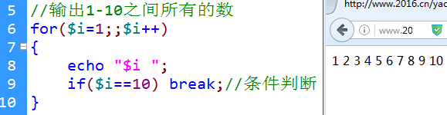
- 每个表达式，都可以是多条语句
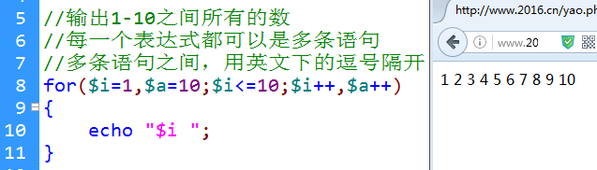
- 如果只有一条语句，大括号可以省略。
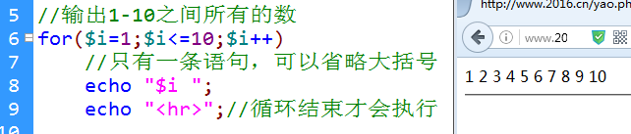
- for循环可以省略循环体
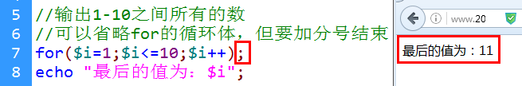

break语句
- 描述：中断各种循环(for、while、do while、foreach)和switch语句。
- 语法：break [n]
- 参数：n可选参数，默认为1。n为从1开始的正整数。用于决定跳出第几层循环。
- 说明：一般情况下，要在break之前添加一个条件判断。
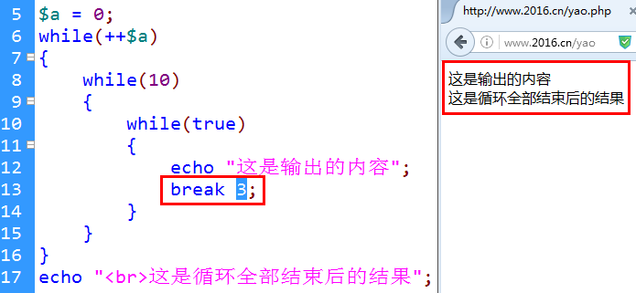

continue语句：继续
- 描述：结束本次循环，而开始下一次循环。
- 语法：continue [n]
- 参数：n可选，默认值为1。从1开始的正整数。用于结束第几层循环。
- 说明：一般来说，在continue之前加一个条件判断。
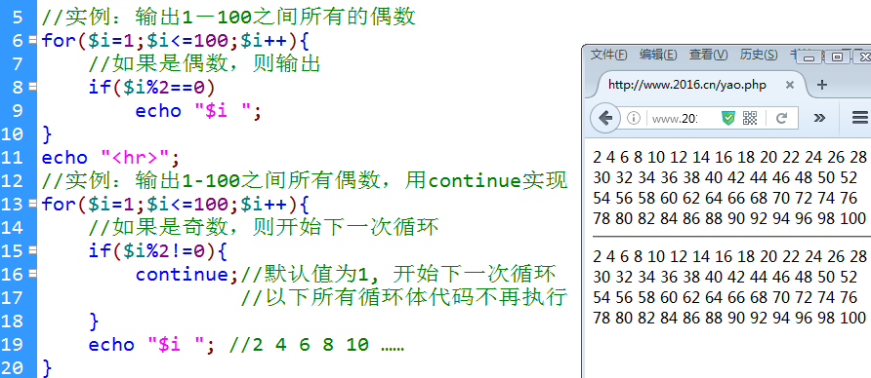

中止脚本运行：die()和exit()
- 描述：输出一个消息并且退出当前脚本。
- 语法：void exit ([ string $status ] )
- 参数：$status可选，是一个中断脚本执行前的提示信息。
- 提示：常用在检查程序错误时。

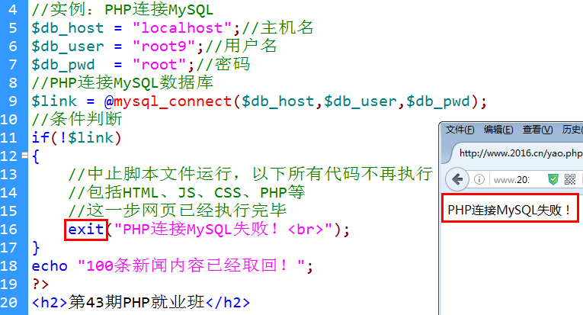

延缓脚本执行：sleep(n)
- 描述：相当于JS中的延时器setTimeout()
- 描述：延缓执行
- 语法：int sleep ( int $seconds )
- 参数：$seconds是延缓的秒数。
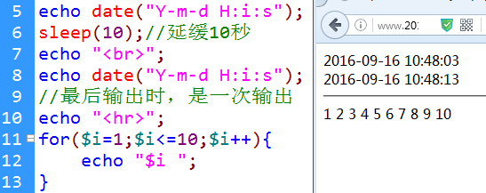

PHP服务器端包含
- 描述：include、require都是语法结构，不是真正的函数，因此后面的括号可带可不带。
- 用法：include “1.php” 或 include(“1.php”)
1、Include和require的区别
- include：将另一个文件的代码包到当前文件中执行，若包含文件不存在，报一个警告错误(E_WARNING)，脚本会继续向下执行。
- require：将另一个文件的代码包到当前文件中执行。若包含文件不存在，报一个致命错误(E_ERROR)，脚本会终止执行。
- 提示：两个都是包含文件，但在处理错误时方式不一样。
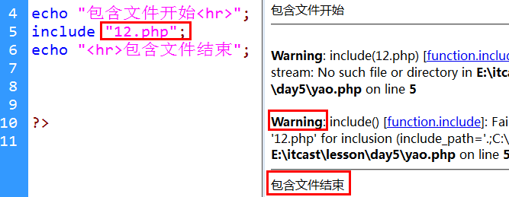
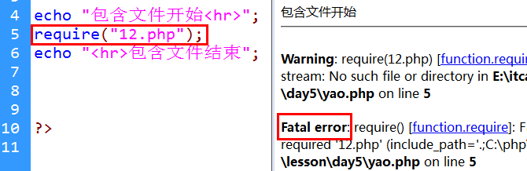

2、include_once和include区别
- include_once：将另一个文件的代码包到当前文件中执行。对包含的文件会进行判断，如果该文件曾经被包含过，则该文件就不会再包含了。
- require_once：将另一个文件的代码包到当前文件中执行。对包含的文件会进行判断，如果该文件曾经被包含过，则该文件就不会再包含了。
- 提示：在一个脚本文件中，不能定义两个同名的函数(函数重载)。
- 使用include_once可以避免函数重载。
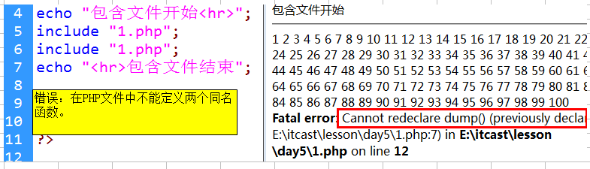
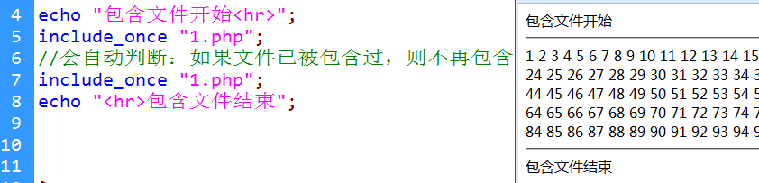

包含文件中的return语句
包含文件中的return语句，可以向include返回一个值。然后，再把该值存储一个变量。
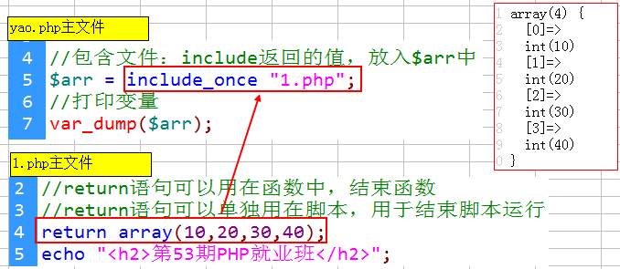

数组的概念
变量是一个值的容器，数组是多个值的容器。
1、数组的分类
- 枚举数组：下标为从0开始的正整数，就是”枚举数组”。如：$arr = array(10,20,30)
- 关联数组：下标为字符串的，就是”关联数组”。如：$arr = array(‘name’=>’张三’ , ‘sex’=> ‘男’);
- 混合数组：下标既有字符串的，也有整型的，两种下标都有。$arr = array(10,20,’name’=>’Mary’)
- 多维数组：数组元素还是数组。$arr = array(array(10,20))
2、数组的创建
（1）使用[]来创建数组
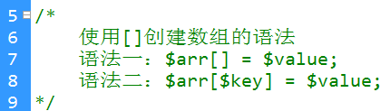
- 如果数组不存在，则创建一个新数组，然后再添加第一个元素。该元素的下标为0。
- 如果数组已存在，则添加一个新元素，新元素下标为最大整数下标加1。
- 也可以手动指定下标的名称，下标可以是字符串，也可以是整型。
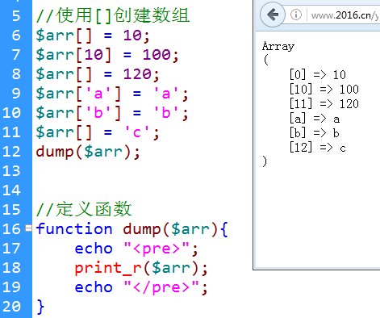
（2）使用array()函数来创建数组
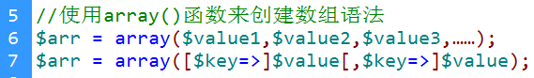
其中，”=>”称为重载下标，重新指定下标。
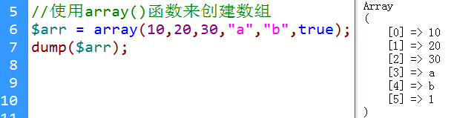
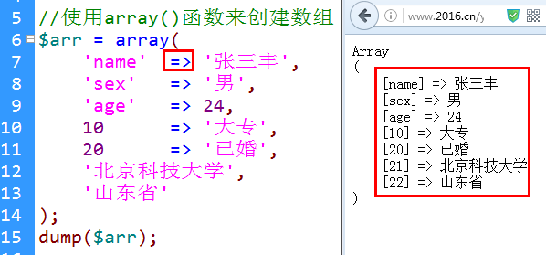

多维数组
- 一个数组元素由两个部分构成：(1)下标(2)数组的值
- 下标的类型，只能是整型和字符串型；
- 数组元素的值，可以是任何类型(整型、浮点型、字符串型、布尔值、NULL、数组、对象、资源)。

多维数组：就是数组元素的值，是一个数组。
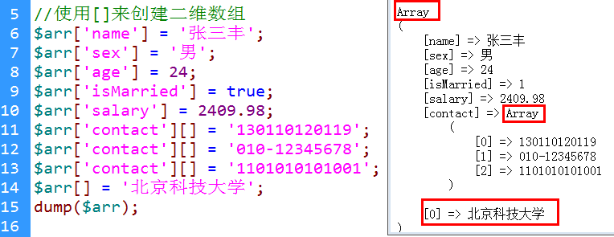
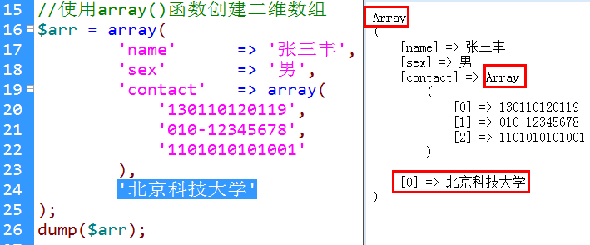

实例：用表格输出二维数组
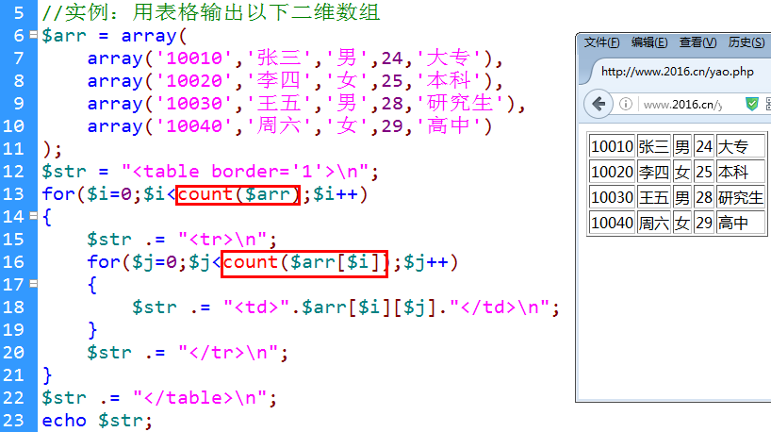

数组操作函数：
1、count()
- 描述：计算数组中的单元数目或对象中的属性个数
- 语法：int count ( mixed $var [, int $mode = COUNT_NORMAL ] )
- 参数：
    - $var，要统计的数组变量名称；
    - $mode可选，是否统计多维数组元素个数。1为统计多维，0只统计当前维数。
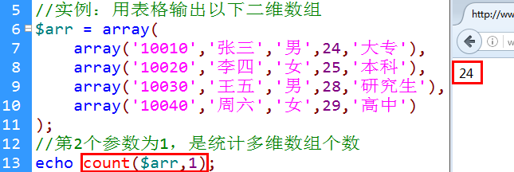
2、unset()
- 描述：释放给定的变量
- 语法：void unset ( mixed $var [, mixed $... ] )
- 说明：也可以删除一个数组元素，也可以删除整个数组。
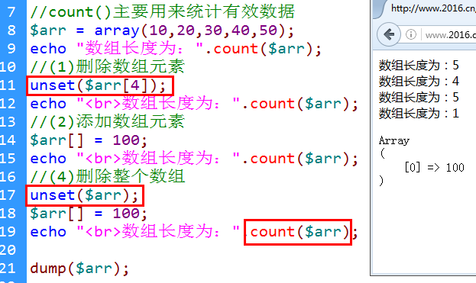

实例：求一维数组中元素的平均值
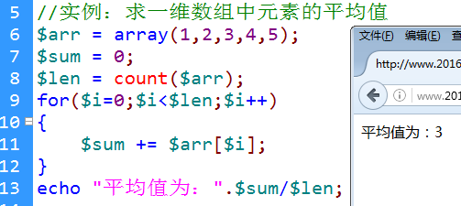

实例：求一维数组中的最大值
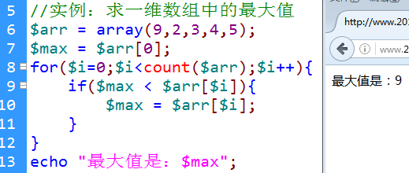
实例：交换一维数组中最大值和最小值的位置
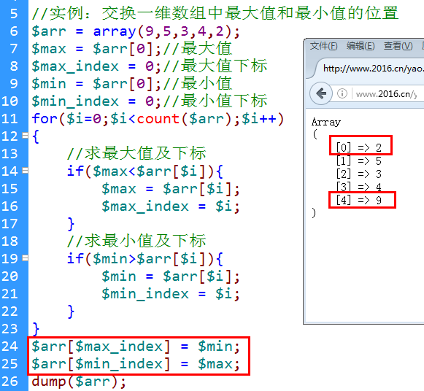

数组元素指针的理解
- 每一个数组都有一个唯一数组指针；
- 数组初始化，指针总是指向第一个元素。
- 数组指针，总是指向一个数组元素；
- 数组指针，也可以指向数组末端(非法区域)
- 如果数组指针指向非法区域，则返回FALSE，foreach循环结束。

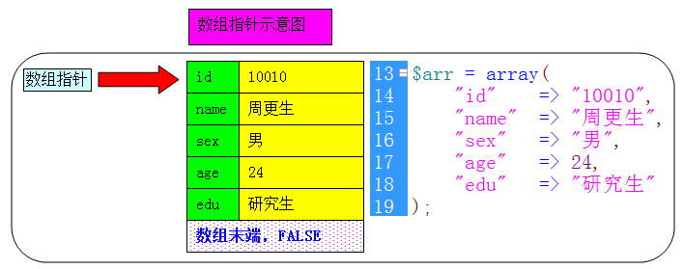

数组指针的函数
- current()：返回当前数组指针处元素的值，不移动指针；
- key()：返回当前数组指针处元素的下标，不移动指针；
- next()：返回下一个数组元素的值，并将指针下移一行；
- prev()：返回上一个数组元素的值，并将指针回退一步；
- end()：返回最后一个数组元素的值，并将指针移到数组最后一个元素。
- reset()：返回第一个数组元素的值，并将指针移到第一个元素上。
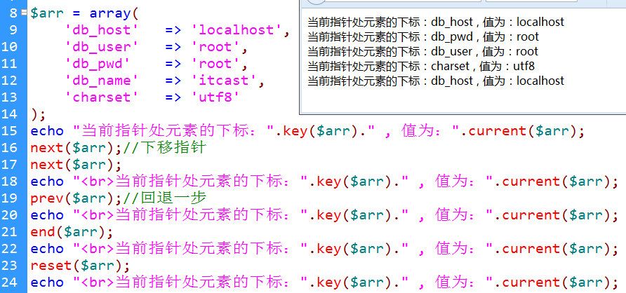

Foreach循环
1、foreach循环的语法结构
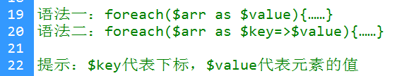
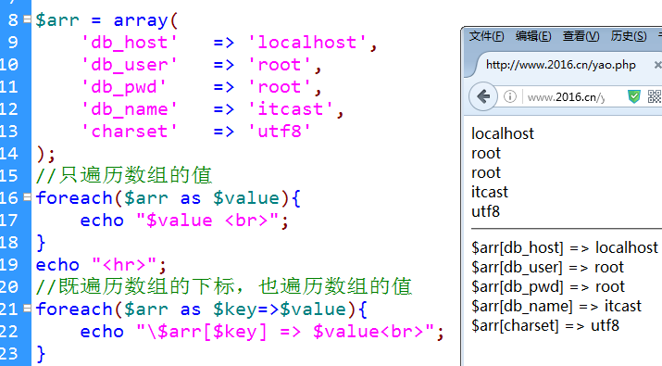

2、foreach循环结构运行原理
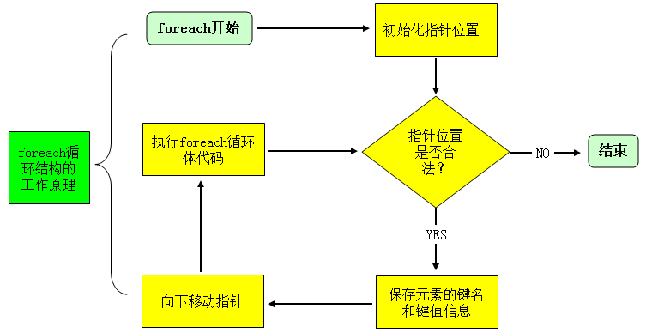
3、实例：foreach遍历一维数组
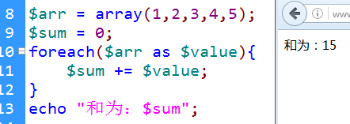
4、实例：foreach遍历二维数组
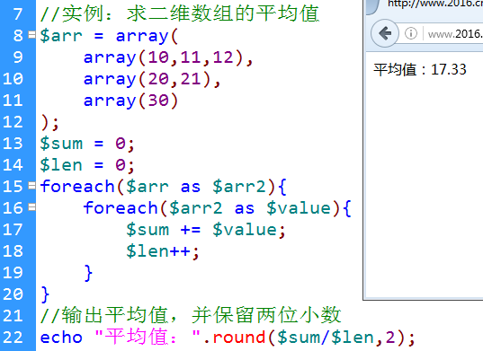

实例：使用for和next()遍历关联数组
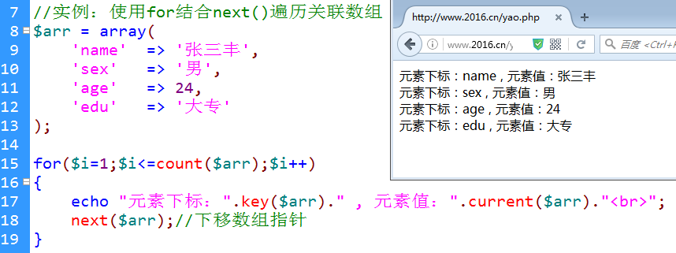

数组操作函数
1、each()
- 描述：返回数组中当前的键／值对并将数组指针向前移动一步
- 语法：array each ( array &$array )
- 返回值：返回 array 数组中当前指针位置的键／值对并向前移动数组指针。键值对被返回为四个单元的数组，单元 0 和 key 包含有数组单元的键名(下标)，1 和 value 包含有数据。
- 提示：如果内部指针越过了数组的末端，则 each() 返回 FALSE。
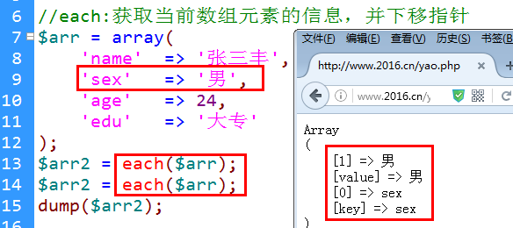
2、list()
- 描述：把数组中的值赋给一些变量
- 语法：array list ( mixed $varname [, mixed $... ] )
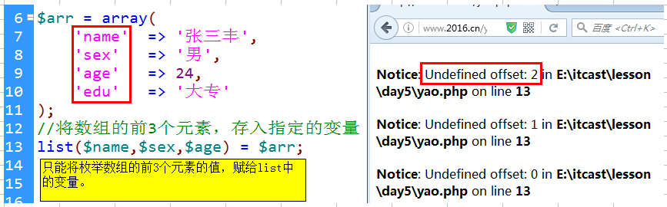
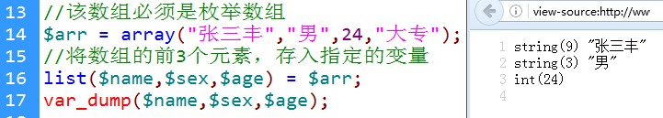

实例：使用while、list()、each()遍历数组
